[辽宁省肿瘤医院朱相宇团队论文出现图像重复，学术界呼吁加强数据真实性审查](https://mp.weixin.qq.com/s?__biz=MzkzMzc1Nzg1OQ==&mid=2247486600&idx=2&sn=b4c1bc71f589ae563933bad317ffd19e)

Figure 查重[Figure查重](javascript:void(0);)2025-04-16 00:05:17上海

2021年12月18日，辽宁省肿瘤医院朱相宇团队在国际期刊 *Cancer Management and Research* 发表题为 **《Prognosis Value of microRNA-3677-3p in Lung Adenocarcinoma and Its Regulatory Effect on Tumor Progression》** 的研究论文（中文译名：**《microRNA-3677-3p在肺腺癌中的预后价值及其对肿瘤进展的调控作用》**）。

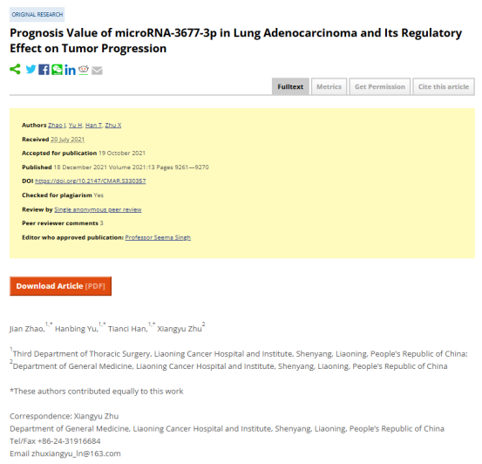



**经核查比对，本文内部部分实验图像存在以下图像异常现象：**

* **图4和图6存在6处意外的重叠区域。**

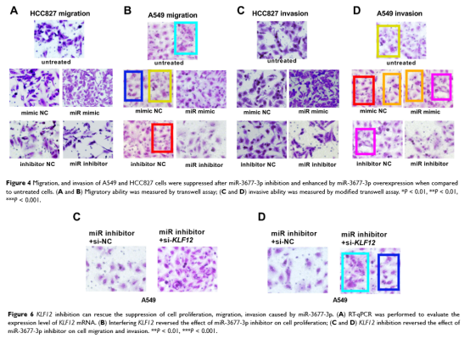

**参考信息：**

https://pubpeer.com/publications/0CFCD41DD28A078588FB0703EE592B#1

https://www.dovepress.com/prognosis-value-of-microrna-3677-3p-in-lung-adenocarcinoma-and-its-reg-peer-reviewed-fulltext-article-CMAR

**联系我们：**

如果您需要使用Figure查重服务，请扫描下方二维码，添加客服微信，了解更多详情。我们将竭诚为您服务，确保您的科研工作更加高效、可信。

